Suivi du projet AgriVal

short line

*TP3 - Version 1 — Équipe 3*

|  |  |  |
| --- | --- | --- |
| **Nom** | **Matricule** | **Courriel** |
| Dylan Deu (C. P.) | 111 244 689 | dylan.deu.1@ulaval.ca |
| Arthur Klein (F.) | 111 244 595 | arthur.klein.1@ulaval.ca |
| Henri Longle | 111 244 597 | henri.longle.1@ulaval.ca |
| Maxime Leroy | 111 244 596 | maxime.leroy.4@ulaval.ca |
| Antoine Morel | 111 244 579 | antoine-valentin.morel.1@ulaval.ca |
| Baptiste Mairesse | 111 244 600 | baptiste.mairesse.1@ulaval.ca |
| Vincent Dusautoir | 111 244 691 | vincent.dusautoir.1@ulaval.ca |
| Sébastien Bruère | 111 244 646 | sebastien-samuel.bruere.1@ulaval.ca |

**Introduction**2

**Valeur Acquise**2

Interpretation CPI 3

Interpretation SPI 3

**Demandes de changement**3

Demande de changement N° 1 4

Demande de changement N° 2 4

Demande de changement N° 3 5

**Rapport des leçons apprises**6

**Conclusion**8

**Compte-rendu de la gestion de projet**9

# Introduction

Ce document a pour objectif de faire un suivi sur la santé du projet AgriVal.

Pour ce faire nous allons tout d’abord faire un suivi des coûts du projet. Ensuite nous présenterons les différentes demandes de changements ayant eu lieu depuis le début du projet (Septembre 2018). Enfin nous verrons une section sur les leçons que nous avons tirées du projet.

# 

# Valeur Acquise

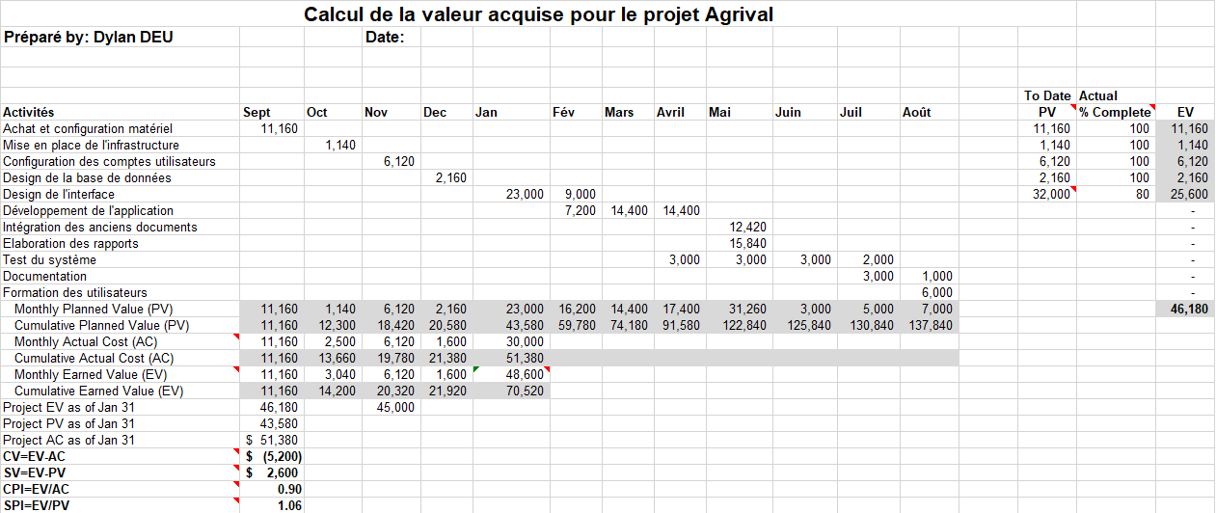

## Interprétation indice de performance des coûts (CPI)

Au mois de Janvier le CPI est inférieur à 1 (0,90) ce qui veut dire que nous avons dépensé plus d’argent que nous avions prévu. Cela est dû aux nombreux retours avec le client. Le design ne lui convenait pas et nous avons dû embaucher des graphistes pour une période plus longue que prévu.

## Interprétation indice de performance de la planification (SCI)

Au mois de janvier notre SPI est légèrement supérieur à 1 (1,06) ce qui signifie que nous sommes un peu en avance et que nous avons complété plus de travail que planifier ce qui est une bonne nouvelle pour l’avancée du projet.

# 

# Demandes de changement

## Demande de changement N° 1

**Date de soumission de la requête :** 02 Octobre 2018

**Titre de la requête de changement :** Besoin de fonds plus important pour l’infrastructure matérielle

**Soumis par**: Antoine Morel

**Catégorie de changement**:Coût

**Description de la demande de changement**:

L’infrastructure matérielle est inadaptée et insuffisante en termes de performances pour supporter le projet AgriVal.

**Justification pour le changement / pourquoi ce changement est désiré ou nécessaire pour poursuivre / compléter le projet :**

Suite à plusieurs essais et tests de charges sur l’infrastructure, nous en sommes venus à la conclusion que l’infrastructure matérielle n’est pas assez performante pour supporter le projet. Il nous faut donc un budget plus conséquent pour acheter des machines plus performantes afin de rendre le projet AgriVal viable et stable.

**Analyse d’impact du changement :**

Ce changement impacte les coûts initialement prévus pour l’achat du matériel ; en conséquence, une possible révision de la portée est à envisager suite au budget global réduit.

**Mise en œuvre suggérée si la demande de changement est approuvée :**

Si la demande de changement est approuvée, la nouvelle infrastructure matérielle sera mise en place dès l’achat et le projet pourra être poursuivi.

## Demande de changement N° 2

**Date de soumission de la requête :** 12 Novembre 2018

**Titre de la requête de changement :** Ajout d’une visualisation 3D des stocks

**Soumis par**: Vincent DUSAUTOIR

**Catégorie de changement :** Portée

**Description de la demande de changement :**

Suite à plusieurs demandes pour une visualisation simplifiée de l’évolution des stocks de la part de Karine Roy, nous avons réfléchi à une solution de visualisation en 3D. Celle-ci permettra d’afficher les stocks de produits et produits transformés chaque semaine afin de voir l’évolution chaque mois / années et permettre à AgriVal de prédire les besoins en produits afin de gérer la demande de produit transformé.

**Justification pour le changement / pourquoi ce changement est désiré ou nécessaire pour poursuivre / compléter le projet :**

Karine Roy ne peut pas suivre efficacement les stocks avec seulement des chiffres, elle se perd facilement dans toutes les lignes affichées. Il est donc plus simple et plus rapide pour elle de le faire avec un visuel qui lui permettra de perdre moins de temps et donc d’avancer plus rapidement pendant son travail.

**Analyse d’impact du changement :**

Ce changement a un impact sur le coût qui sera légèrement augmenté du fait que c’est une activité plus compliquée qui nécessite une personne à temps plein pour faire le visuel. Mais il n’y a pas d’impact sur l’échéancier, car on change le visuel et donc on ne fait plus de visuel des données de stocks avec des lignes de texte.

**Mise en œuvre suggérée si la demande de changement est approuvée :**

Si la demande de changement est approuvée, il faudra donc faire une réunion avec Karine Roy afin de savoir exactement comment elle veut que les stocks soient représentés. De plus il faudra recruter une personne afin qu’elle puisse se charger du développement de ce visuel.

## 

## Demande de changement N° 3

**Date de soumission de la requête :** 04 Décembre 2018

**Titre de la requête de changement**: Gestion complète des stocks

**Soumis par**: Vincent Dusautoir

**Catégorie de changement :** Échéancier

**Description de la demande de changement :**

La gestion des stocks est faite à la main et le client souhaite automatiser cette tâche pour ne plus perdre de temps à tout recalculer à chaque fois.

**Justification pour le changement / pourquoi ce changement est désiré ou nécessaire pour poursuivre / compléter le projet :**

Le fait d’automatiser cette tâche apporterait une grande valeur acquise sur le projet. De plus elle permettrait au chargé des stocks de travailler sur d’autres tâches plus importantes.

**Analyse d’impact du changement :**

Ce changement a donc un impact sur l’échéancier, car c’est une nouvelle activité à mettre en place et vu qu’il y a plus de travail il y a donc aussi un impact sur le coût qui sera revu à la hausse pour suivre les besoins de cette activité.

**Mise en œuvre suggérée si la demande de changement est approuvée :**

Si la demande de changement est acceptée, il faudra donc faire plusieurs réunions afin de trouver la méthode d’automatisation optimale pour cette tâche. Et ensuite il faudra mettre en place l’élaboration d’un nouveau rapport afin de permettre un suivi de gestion de ce changement.

# 

# Rapport des leçons apprises

**Préparé par : Henri Longle** **Date : 03/12/2018**

**Nom du projet : Modernisation d’AgriVal**

**Propriétaire du projet : Mr Roy**

**Chargé de projet : Dylan Deu**

**Dates du projet : septembre 2018/août 2019**

**Budget final : 141 830 $ CA**

1. **Est-ce que le projet a atteint ses objectifs en termes de portée, d’échéancier de coûts**

En termes de portée et de coûts, le projet a parfaitement atteint ses objectifs. Les critères de succès ont tous été validés et le projet a été livré fin juillet pour une livraison initialement prévue mi-août.

Cependant le projet n’a pas atteint ses objectifs au niveau des coûts. En effet l’écart du mois de janvier n’a pas pu être rattrapé au cours du projet, ce qui a provoqué un écart d’environ 10 000 $ par rapport à l’échéancier de référence.

1. **Quels étaient les principaux critères de succès ?**

Les principaux critères de succès étaient :

* Une meilleure communication des données entre les employés
* Une simplification des processus
* La diminution de la saisie des erreurs
* Une information disponible à tout moment et actualisée en temps réel

1. **Avez-vous atteint ces critères de succès ?**

Sur le plan logiciel tout est atteint, l’interface est simple et ergonomique et l’installation et facile. De plus les données sont accessibles à n’importe quel instant et sont mises à jour en temps réel grâce à la base de données mise en place. Cependant, malgré la simplification du processus, les erreurs sont encore présentes, les utilisateurs résistent encore un peu au changement et semble perturbé par l’utilisation du nouveau logiciel. En effet, beaucoup d’utilisateurs ont pris leurs habitudes avec l’ancien système de données et ne comprennent pas forcément les nouvelles démarches.

1. **En termes de gestion de projet, quelles leçons retirerez-vous de ce projet ?**

Il faudrait plus accentuer l’aspect formation des employés, car nos objectifs en termes de logiciel sont atteints, mais les employés semblent résister au changement. Il faudrait donc plus impliquer les utilisateurs dans le projet, afin qu’il puisse assimiler les nouvelles notions et le nouveau projet en règle générale.

1. **Donner un exemple d’un bon coup dans le projet**

Nous avons réussi à impliquer la haute direction dans le projet. C’était un facteur essentiel pour la réussite du projet, en effet dès que nous avions des incertitudes la direction pouvait nous éclairer. De plus la direction a pu nous communiquer ses attentes sur les différentes parties du projet.

1. **Donnez un exemple d’une situation problématique**

En mai 2019, l’équipe a connu une baisse de productivité et de motivation. En effet le rythme et la quantité de travail demandé ont créé une fatigue mentale au sein de l’équipe, et cette fatigue s’est transformée en baisse de productivité et de motivation. Nous avons donc dû accorder une semaine de congé à toute l’équipe afin qu’elle puisse se reposer et retrouver la motivation afin de ne pas compromettre l’échéancier.

1. **Que ferez-vous différemment dans le cadre de votre prochain projet basé sur votre expérience à l’intérieur de ce projet ?**

Nous devrons faire plus de promotion du projet au sein de l’entreprise afin de pouvoir montrer les bénéfices de ce projet aux utilisateurs et du coup limiter le risque de résistance aux changements de la part des clients.

# 

# 

# Conclusion

* **Bilan du travail réalisé**

Nous avons réalisé le suivi du projet Agrival en termes de coûts et de travail effectué. Nous pouvons ainsi en conclure que nous sommes parfaitement dans les temps dans la réalisation du projet. Cependant nous avons un léger écart au niveau des coûts.

* **Recommandations pour la suite du travail**

Pour la suite du travail, nous allons devoir prendre des décisions avec le client pour corriger l’écart des coûts. Soit le client nous accorde plus de budgets soit le client décide de réduire la scope afin de réaliser le projet sans dépassement de coûts.

# 

# Compte-rendu de la gestion de projet

* **Composition des membres de l’équipe**

|  |  |  |
| --- | --- | --- |
| **Nom** | **Matricule** | **Courriel** |
| Dylan Deu (C. P.) | 111 244 689 | dylan.deu.1@ulaval.ca |
| Arthur Klein (F.) | 111 244 595 | arthur.klein.1@ulaval.ca |
| Henri Longle | 111 244 597 | henri.longle.1@ulaval.ca |
| Maxime Leroy | 111 244 596 | maxime.leroy.4@ulaval.ca |
| Antoine Morel | 111 244 579 | antoine-valentin.morel.1@ulaval.ca |
| Baptiste Mairesse | 111 244 600 | baptiste.mairesse.1@ulaval.ca |
| Vincent Dusautoir | 111 244 691 | vincent.dusautoir.1@ulaval.ca |
| Sébastien Bruère | 111 244 646 | sebastien-samuel.bruere.1@ulaval.ca |

* **Comptes-rendus des réunions d’équipe**

**Résumé réunion du 2018-12-03**

Lors de cette réunion, nous avons divisé les différentes tâches du TP afin de pouvoir travailler efficacement. Nous avons établi d’une date à laquelle nous rassembler afin de faire le point sur le travail de chacun.

**Résumé réunion du 2018-12-05**

Chaque membre a présenté le travail qu’il a réalisé. Nous avons ensuite discuté des points qui étaient à revoir et nous avons corrigé ces points en équipe afin que tout le monde soit en accord avec le travail réalisé.

* **Problèmes rencontrés et suggestions de solutions pour le prochain TP**

Grâce aux différentes solutions que nous avons trouvées pour notre organisation lors de notre dernier TP, celui-ci s’est déroulé sans aucun problème.

* **Votre évaluation globale de votre gestion de projet et d’équipe**

Lors de ce TP, nous avons bien respecté les rôles de chacun. Ainsi le chargé de projet a pu répartir efficacement le travail entre les différentes ressources. De son côté, le facilitateur a bien joué son rôle et a parfaitement animé les réunions et ainsi chacun a pu s’exprimer de manière correcte.